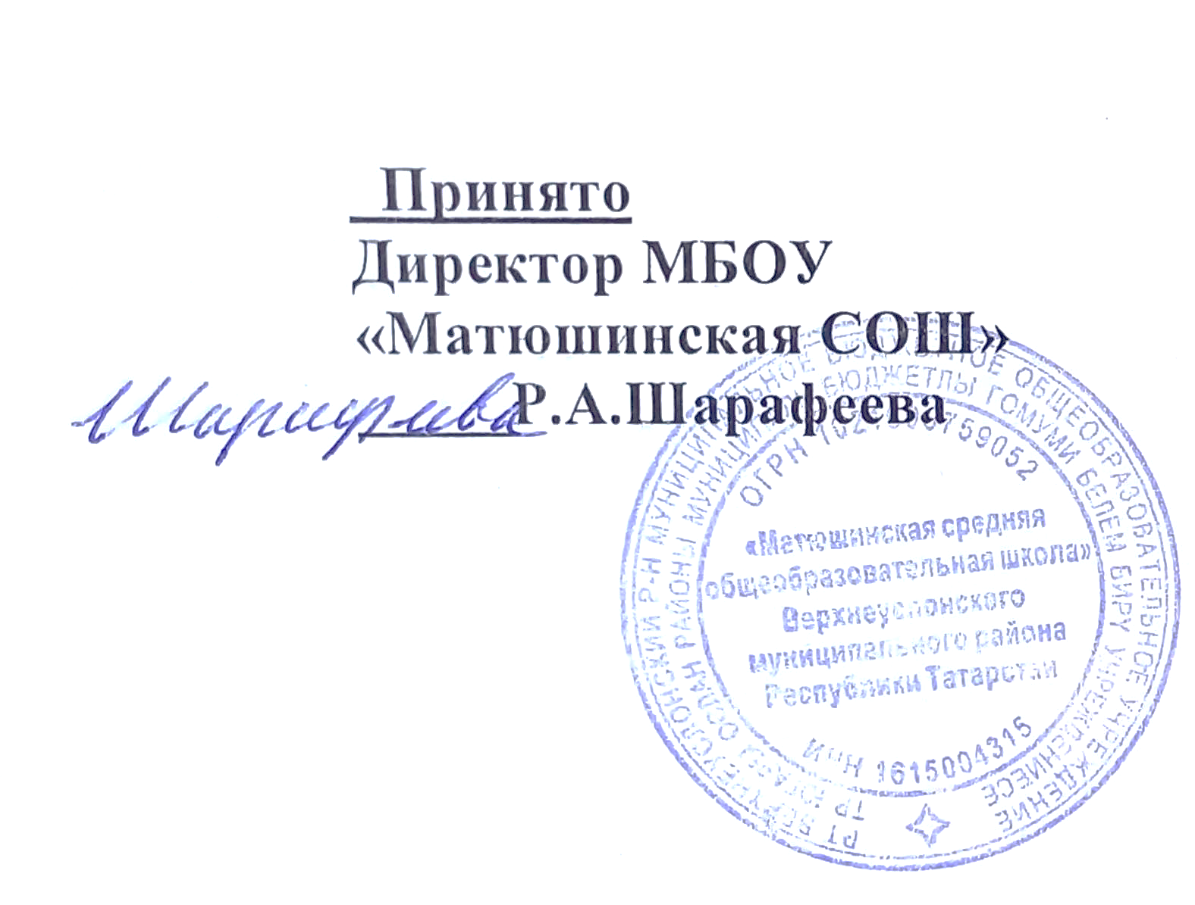 | Согласовано  Совет школы  МБОУ «Матюшинская СОШ»  протокол №_1__  «11» сентября 2023 г. | Утверждено  общим собранием учащихся  протокол №_1_  «11» сентября 2023 г.

Введено в действие Приказ № 68 от «22» сентября 2023 г.

ПОЛОЖЕНИЕ
О школьном ученическом самоуправлении «Молодые ветра»
муниципального бюджетного общеобразовательного учреждения
Матюшинской средней общеобразовательной школы
Верхнеуслонского муниципального района
Республики Татарстан

- ОБЩИЕ ПОЛОЖЕНИЯ

1. Ученическое самоуправление - управление жизнедеятельностью школьного коллектива, осуществляемое учащимися совместно с педагогами школы, основанное на инициативе, самостоятельности, творчестве, чувстве ответственности, взаимопомощи и организаторских способностей школьников.
2. Настоящее Положение разработано в соответствии с Федеральным законом от 29 декабря 2012 г. N 273-ФЗ "Об образовании в Российской Федерации", Конвенции ООН «О правах ребенка», Уставом муниципального бюджетного общеобразовательного учреждения Матюшинской средней общеобразовательной школы Верхнеуслонского муниципального района Республики Татарстан (далее – МБОУ «Матюшинская СОШ»).
3. Деятельность школьного ученического самоуправления направлена на:
- достижение школьниками соответствующего образовательного и культурного уровня;
- адаптацию учащихся к жизни в обществе;
- воспитанию у школьников гражданственности, патриотизма, трудолюбия, уважения к правам и свободам человека, любви к окружающей природе.

II. ОСНОВНЫЕ ЦЕЛИ И ЗАДАЧИ
Целями создания и деятельности органов ученического самоуправления являются - реализация идей и принципов воспитания, осуществляемая на двух уровнях: личностном и коллективном, опираясь на традиции школы и развитие новых наиболее эффективных форм и содержание организаторской деятельности учащихся.

- Обеспечение необходимых условий для всестороннего развития и творческой самостоятельности личности школьников в соответствии с их потребностями.
- Обеспечение условий для защиты прав и интересов учащихся, а также отстаивание таковых.
- формирование представлений о знаниях, умениях, навыках лидера.

III. СТРУКТУРА ОРГАНОВ УЧЕНИЧЕСКОГО САМОУПРАВЛЕНИЯ

1. Органом школьного ученического самоуправления является Школьный Ученический совет. Создается из состава учащихся 8-11 классов, путем выбора представителей от каждого класса.
2. Общешкольным голосованием учеников утверждаются кандидатуры учащихся, желающих работать в этой организации. Будучи ознакомленными с работой органов самоуправления, учащиеся, избранные голосованием, заранее определяют направление, в котором хотели бы работать, и, заявляя об этом, автоматически входят в один из 7 комитетов;
3. Каждый комитет выбирает из своих членов председателя, который входит в состав совета ученического самоуправления;
4. Ученический совет осуществляет руководство школьным самоуправлением, на равных правах и в равных долях с педагогическим советом школы и с родительским комитетом, принимает участие в работе Совета школы.
Ученический совет создается как орган ученического самоуправления для решения всех важных вопросов школьной жизни, который позволит превратить школу в самоуправляющуюся систему.
Ученический совет создается с целью организации разумной и радостной жизни школы, более деятельного участия учащихся в школьных делах. Ученический совет позволяет предоставить учащимся возможность реализовать себя в различных сферах деятельности, помогать в устранении негативных явлений, сплотить учащихся школы в полезной и важной деятельности на благо школы.
Ученический совет избирается сроком на 1 год. Одно и то же лицо может являться членом ученического совета неограниченное количество сроков.
Ученический совет является постоянно действующим органом. Заседания проводятся не реже одного раза в месяц, а в экстренных ситуациях - по мере необходимости. В течение недели после избрания ученического совета проводится первое заседание. С момента начала работы нового состава полномочия прежнего прекращаются
Ученический совет организует работу по следующим комитетам:
Комитет образования.
Занимается вопросами учебной работы, организует взаимопомощь отстающим ученикам, ведет контроль успеваемости и посещаемости, готовит и проводит классные часы по тематике «учись учиться», проводит итоги соревнование по успеваемости и посещаемости.
- Выполняет решения школьного совета по учебному направлению.
- Вносит и реализует предложения по работе ШУС по учебному направлению.
- Контролирует успеваемость классов и докладывает о результатах на заседании ШУС.
- Проводит рейды по проверке дневников, экранов успеваемости и др.
- Совместно с методическими объединениями учителей и ШУС организует проведение предметных недель в школе.
- Посещает классные часы.
- Каждую неделю проводит собрание председателей учебных комиссий классов

Комитет культуры.
Организует проведение культурно-массовых мероприятий в школе, культпоходы в кино, театр, экскурсии и т.д. Члены штаба готовят смотры и конкурсы художественной самодеятельности, концерты и т.д. Подводят итоги соревнований, участвуют в работе жюри.
- Выполняет решения ШУС по культурно-массовому направлению.
- Вносит и реализует предложения по работе ШУС по культурно-массовому направлению.
- Занимается проведением всех культурно-массовых общешкольных мероприятий: концертов, вечеров, дискотек и др.
- Оказывает консультативную помощь классам в подготовке вечеров, выступлений на конкурсах самодеятельности.
- Каждую неделю проводит собрание председателей культурно-массовых комиссий классов

Комитет спорта.
Организуют всю военно – патриотическую работу совместно с педагогом - организатором ОБЖ и спортивную работу с учителем физической культуры. Организуют походы, спортивные встречи, вечера.
- Занимается спортивными мероприятиями школьников.
- Помогает организовывать спартакиады и олимпиады школы.
- Пропагандирует здоровый образ жизни.
- Каждую неделю проводит собрание председателей секторов спорт и здоровье классов
Комитет труда и безопасности.
Организует общественно – полезный труд в классе, уборку закрепленных территорий. Следит за сохранностью мебели. Подводит итоги соревнования на лучший кабинет, территорию, участие учащихся класса в общественно полезном труде.

Комитет печати.
Организует выпуск школьной газеты. Оформляет классные уголки, отвечает за художественное оформление класса и школы.
- Отвечает за своевременное информирование учеников и педагогов школы.
- Участвует в оформлении школьного стенда информации.
- Каждую неделю проводит собрание председателей информационных секторов классов.

Комитет экологии
Проводит занятия экологическом движения «Росток». Планирует и проводит мероприятия, связанные с проблемой экологии, организует краеведческие экскурсии, отвечает за подготовку учащихся к краеведческим конференциям. Проводит акции, марши, субботники.

Комитет добровольчества.
1) помощь ветеранам ВОВ, престарелым людям;
2)изготовление подарков; поздравительных открыток;
3) подготовка и проведение праздников для ветеранов ВОВ, пожилых людей

Председатель школьного ученического самоуправления и другие члены совета

П р е д с е д а т е л ь ШУСа:
1) осуществляет общее руководство советом, представляет его в Совете школы и других руководящих органах;
2) организует изучение интересов и потребностей учащихся;
3) обеспечивает планирование работы совета;
4) организует подготовку заседаний совета и ведет заседания;
5) добивается выполнения принятых советом решений;
6) обеспечивает открытость и гласность в деятельности совета;
7) готовит заседания ШУСа, созывает и ведет их;
8) работает в тесном контакте с директором школы, его заместителями;
9) подотчетен в своей работе Школьному ученическому совету, общешкольному ученическому собранию, входит в состав Совета школы.

З а м е с т и т е л ь председателя ШУСа:
1) помогает председателю в решении всех вопросов деятельности совета;
2) контролирует исполнение принятых советом решений;
3) при отсутствии председателя исполняет его обязанности.
С е к р е т а р ь ШУСа:
1) оповещает членов ШУСа об очередном заседании;
2) ведет протокол заседаний совета;
3) готовит для опубликования информацию о заседаниях ШУСа.

5. Досрочное прекращение полномочий Председателя ШУСа (импичмент)
Импичмент Председателя ШУСа допустим по инициативе не менее 10% от общего числа учащихся. Вопрос об импичменте Председателя ШУСа обсуждается на школьном ученическом собрании. Решение об импичменте Председателя ШУСа принимается в следующих случаях:
-за действия, порочащие статус председателя;
за ненадлежащее выполнение обязанностей председателя.
Решение об отрешении Председателя ШУСа от должности должно быть принято не менее 60% школьников от общего числа присутствующих на собрании.

6. Ученическое самоуправление и педагоги
  - Педагогический коллектив (директор, его заместители, классные руководители, учителя) оказывает органам ученического самоуправления, их лидерам необходимую помощь, но не подменяют их.
  - Педагоги могут обращаться с той или иной просьбой или предложением к органам ученического самоуправления, высказывать свои замечания по их работе, но решения органы ученического самоуправления принимают сами.
  - Педагоги не могут отменять решения органов ученического самоуправления, но могут обжаловать их в вышестоящих органах самоуправления Совет школы (сами или через директора школы).
  - Если директор школы не согласен с решением ШУСа, он может приостановить его исполнение до рассмотрения ученической конференцией.
  - При проведении учащимися школы закрытого собрания, они обязаны в тот же день информировать заместителя директора школы по воспитательной работе о принятых собранием решениях.
  - Школьные ученические комиссии осуществляют систематическую подготовку младших школьников к участию в ученическом самоуправлении.

7. Организация работы школьного самоуправления
- Органы ученического самоуправления работают во взаимодействии с администрацией, Советом школы, органами педагогического и родительского самоуправления, а также с общественными организациями и другими самостоятельными объединениями, существующими в школе.
- Собрания и заседания органов ученического самоуправления проходят, как правило, открыто.
- Решения органов ученического самоуправления принимаются открытым или тайным голосованием (по усмотрению учащихся).
- Решения принимаются простым большинством, но мнение меньшинства должно внимательно выслушиваться и учитываться.
- В случае несогласия с решением органа ученического самоуправления любой ученик может опротестовать это решение в вышестоящем органе самоуправления.
- Работа органов ученического самоуправления осуществляется гласно, т.е. коллектив должен быть своевременно информирован о предстоящих и прошедших делах.

8. Школьный Ученический Совет имеет право:

- Участвовать в управлении школой;
- Представлять интересы учащихся во всех направлениях школьной жизни;
- Принимать участие в разработке и согласовании локально – нормативных актов, затрагивающих интересы учащихся школы;
- Вносить предложения и участвовать в разработке всех изменений школьной жизни, затрагивающие интересы учащихся;
- Вносить предложения в планирование внеклассной работы школы;
- Помогать в организации и организовывать праздники, конкурсы, игры, соревнования и т.д.;
- Решать вопросы поощрения учащихся;
- Организовывать работу пресс-центра;
- Совместно с администрацией школы определять порядок дежурства по школе;
- Создавать следующие комиссии:
- Учебная комиссия
- Комиссия дисциплина и порядок
- Культурно-массовая комиссия
- Комиссия спорт и здоровье
- Информационная комиссия
- Хозяйственная комиссия
- Подводить итоги соревнований между классами;
- Работать с трудными подростками.

9. Документация и отчетность Школьного Ученического Совета.
Заседания Совета протоколируются в напечатанном виде, прошиваются каждый протокол отдельно и все вместе по истечение учебного года;
План работы Совета составляется на весь учебный год исходя из плана воспитательной работы школы;
Анализ деятельности Совета представляется заместителю директора по воспитательной работе в конце учебного года.

10. Порядок внесения изменений в Положение об ученическом самоуправлении

Изменения и дополнения в Положение об ученическом самоуправлении школы вносятся Школьным Ученическим Советом или на общем ученическом собрании.

2.Общешкольное ученическое собрание:
• избирает школьный совет
• предлагает и утверждает перспективный план работы ученического коллектива на учебный год;
• решает вопросы, связанные с участием учащихся в управлении школой;
• вырабатывает предложения учащихся по совершенствованию учебно-воспитательной деятельности;
• предлагает и утверждает правила, памятки, обязанности, которые регулируют работу учащихся в коллективе;
• оценивает результаты деятельности органов ученического самоуправления.
Все решения общешкольного ученического собрания принимаются большинством голосов. Решения могут быть отменены самим собранием. Между собраниями, высшим органом самоуправления является школьный совет, который избирается сроком на учебный год. В школьный совет входят учащиеся 8-11 классов.

3. Поддержка ученического самоуправления администрацией.

Администрация школы создает необходимые условия для становления и развития ученического самоуправления и оказывает содействие учащимся в осуществлении права на ученическое самоуправление.

4. Органы школьного ученического самоуправления
общешкольное ученическое собрание
- Высшим органом ученического самоуправления является общешкольное ученическое собрание, на которое собираются уч-ся 5-11 классов.
- Ученическое собрание проводится по мере необходимости, но не реже двух раз в год.
- Ученическое собрание:
- избирает Школьный ученический совет, его председателя и заместителя ШУСа (Школьного ученического совета);
- определяет основные задачи деятельности ШУСа;
- утверждает Правила, Памятки и т. п. документы для органов ученического самоуправления;
- заслушивает отчеты ШУСа, дает оценку его деятельности;
- вырабатывает предложения по совершенствованию работы школы в адрес школьного руководства.
- Решения ученической конференции, принятые в рамках ее полномочий, являются обязательными для всех органов ученического самоуправления и всех учащихся школы.

